*Влияние гаджетов на развитие детей дошкольного возраста*

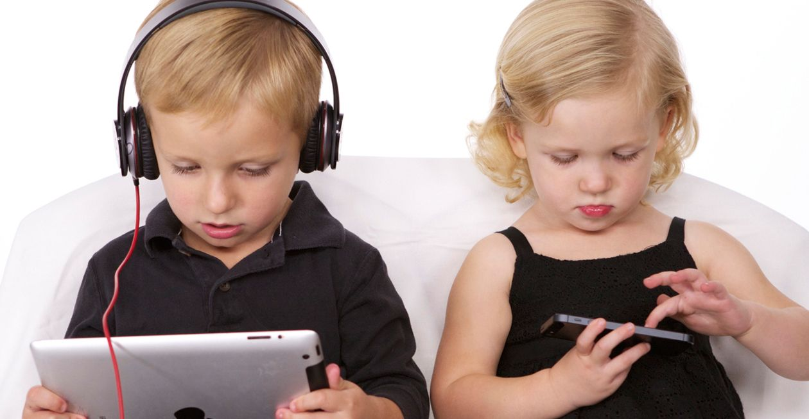

Некоторые родители специально дают своим детям гаджеты. Цели могут быть разными: дабы успокоить ребенка, чтобы он не капризничал и не устраивал истерик, занять во время длительных поездок, долгого ожидания в очередях в поликлинике или чтобы просто немного отдохнуть. Безусловно, бывают такие ситуации, когда просто необходимо завлечь малыша чем-нибудь и конечно же под рукой оказывается смартфон или планшет, но нельзя превращать это в систему. Родители начинают уже с первых месяцев жизни знакомит своих детей с различными гаджетами. И напрасно! Потому, что с первых месяцев жизни у ребёнка формируются особые эмоциональные отношения к родителям и окружающим его людям. Это период, когда роль любящего и внимательного родителя незаменима и любые «электронные няни» могут необратимо навредить ребенку, сформировав аутичные черты в его поведении и нарушить его развитие, образовать не правильное восприятие окружающего его мира.

В период дошкольного детства ребенок осваивает важнейшие навыки, а именно ролевую игру, в процессе которой он отражает поведение взрослых. В игре ребенок сначала эмоционально, а затем интеллектуально осваивает всю систему человеческих отношений, а из отношения к другому человеку формируется смысл поступков и действий. Например: мама кормит из ложки дочку, затем малышка учится самостоятельно пользоваться ложкой, играет ней («кормит ложкой куклу»), как это делала мама, далее её действия все более схематизируются, кормление превращается в уход, в отношение к другому человеку. Компьютерные игры в исполнении дошкольника имеют особую психосоциальную конструкцию. Для компьютерных игр характерны следующие особенности:

− преобладание механического следования игровому сюжету с полным вовлечением ребёнка в виртуальный мир звуков и ярких цветовых эффектов; − неоднократный повтор действия для достижения результата;

− малоосмысленное продвижение по уровням сложности;

− попытки поймать, отсортировать или собрать что-то, преодолевая однотипные препятствия, уничтожая возникающие на пути преграды. Такие игры не требуют высокого интеллектуального потенциала, творчества, умения разговаривать, договариваться и сотрудничать, проявлять личностные, душевные и нравственные качества. При этом она привлекает ребенка сенсорными эффектами, иллюзией управляемости («захочу - включу, захочу - выключу»), примитивным, понятным без слов сценарием, способностью самому наполнять свой досуг, независимо от друзей и родителей. Когда ребёнок играет в планшете или смартфоне, ему не требуется помощь родителей, их участие, что негативно влияет на взаимоотношения и привязанность детей к маме и папе. Роль родителя трансформируется: постепенно ребенок воспринимает его как «хранителя гаджета» или досадное препятствие на пути к любимому устройству. В силу того, что в нынешнее время всевозможные гаджеты стали незаменимыми «спутниками» в нашей жизни, мы не можем полностью оградить детей от «общения» с ними, но мы можем регулировать это «общение». Это можно сделать следующими способами:

- ***введение режима*** - позволять пользоваться гаджетом 20–30 минут в день. И не реагировать на капризы и слёзы ребёнка при упрашивании продлить время игры. Следует реагировать спокойно с твёрдостью в голосе и объяснить терпеливо установленные правила. Постараться отвлечь детей другими занятиями, например прогулкой.

- ***поощрение и похвала*** - не нужно забывать хвалить детей за убранные в порядок игрушки, помощь по дому или умение самостоятельно одеться. Когда ребёнок играет в игру, в итоге он получает похвалу за его ловкость и смекалку или какие-либо призы. Есть такие игры, где маленького игрока игра поддерживает даже в случае проигрыша, настраивая его на успех в следующей попытке, а взрослые зачастую очень строго относятся к неумениям детей и даже наказывают. А ведь именно похвала и вера в наших детей вселяет в них оптимизм и стремление быть самыми умными, ловкими, смелыми и умелыми. - ***станьте примером для ребёнка*** - не нарушайте правила, которые сами устанавливаете, не увлекайтесь сами теми же гаджетами.

- ***стимулируйте разнообразную занятость ребенка*** - приучайте ребёнка к домашним обязанностям, культивируйте семейное чтение, играйте вместе в настольные и другие игры, познакомьте ребёнка с играми, в которые вы играли в своём детстве. Но, к счастью, не всё так плохо. Многие дошкольные учреждения оснащены компьютерами и планшетами. Они нужны как для работы педагогов, так и для использования их на занятиях в группах (прослушивание музыки, трансляция презентаций и др.). Так же существует огромное количество развивающих и обучающих компьютерных программ для дошкольников. Они способны развивать способности ребенка и проводить коррекцию нарушенных функций, развивать у ребёнка познавательные процессы и другие навыки. Существуют образовательные программы по обучению детей иностранным языкам, по развитию творческих способностей детей. Например, программа, обучающая детей основам компьютерной графики, при помощи которой ребёнок может создать собственный мультфильм. Такое «общение» с компьютером очень полезно детям с синдромом дефицита внимания, с гиперактивностью, с эмоционально-волевыми нарушениями (агрессия, страхи, тревожность, нерешительность), с повышенной эмоциональной утомляемостью и многим другим. Такие методы развития детей в детском саду могут применяться как в свободное от занятий время, так и как дополнительная образовательная услуга.

Обязательно, необходимо соблюдать правила работы за компьютером, дети должны знать о пользе и вреде, которые он может доставить. Компьютерная игра является элементом занятия, а не просто развлечением. Через 15 мин после начала занятия (либо игры) за компьютером необходимо проводить с детьми специальную гимнастику для снятия зрительного напряжения, а в конце занятия - физкультурную минутку для снятия мышечного напряжения. Обязательно нужно проветривать помещения, в которых занимаются дети. Длительность занятия за компьютером определяется санитарными нормами: 25 мин. – для детей 5–6 лет, 30 мин. – для детей 6–7 лет. И так, при анализе вреда и пользы современных гаджетов для детей дошкольного возраста, нужно сказать следующее: «Во всём должна быть мера. И соблюдение элементарных правил».

Литература:

1. Комарова Т. С., Комарова И. И., Туликов А. В. Информационно-коммуникационные технологии в дошкольном образовании. Пособие для педагогов ДОУ.М.: 2011.

2. Казаков И. С. Модель процесса формирования информационной компетентности у студентов педагогического вуза // Вестник Адыгейского государственного университета. Серия . Педагогика и психология. 2010. № 1. С. 66–71.